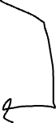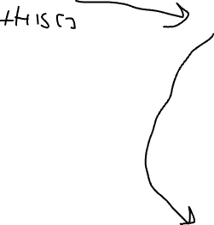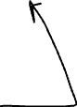

LichtKnop

App [ ]

Licht [ ]

X [ ]

Y [ ]

Hoogte

breedte

Licht

App [ ]

Kleur [ ]

L [ ]

K [ ]

